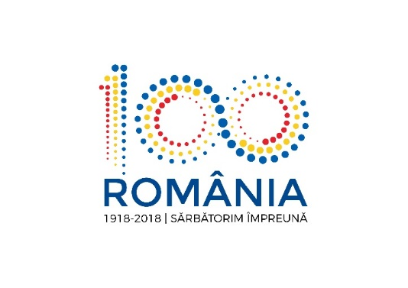
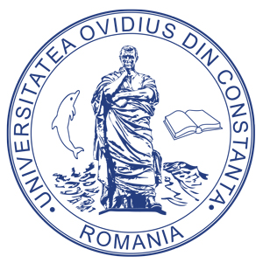
MINISTERUL EDUCAŢIEI NAŢIONALE

UNIVERSITATEA „OVIDIUS” DIN CONSTANŢA
Bd. Mamaia nr. 124, 900527 Constanța, România
Tel./Fax: +4 0241 606407, +4 0241 606467
E-mail: rectorat2@univ-ovidius.ro,
biroudepresa@univ-ovidius.ro
Web page: www.univ-ovidius.ro

Comunicat de presă
Școala de Vară de Medii Virtuale din România – „Virtual Heritage Edition" (creatiVE)

Laboratorul de Cercetare în domeniul Realitaţii Virtuale şi Augmentate (CeRVA) din cadrul Facultății de Matematică și Informatică, Universitatea „Ovidius” din Constanţa organizează, în perioada 25 iunie - 6 iulie 2018, A VII-a Școală de Vară de Medii Virtuale din România - "Virtual Heritage Edition" (creatiVE), în colaborare cu Muzeul de Istorie Națională și Arheologie Constanța și Universitatea Transilvania din Brașov, cu suportul proiectului eHeritage – Extinderea capacității de C&I în domeniul aplicațiilor de conservare a patrimoniului cultural cu ajutorul tehnologiilor de realitate virtuală, derulat în cadrul programului Orizont 2020, Grant nr. 692103 (http://www.eheritage.org/ro/).
Ca și la edițiile anterioare, la evenimentul creatiVE2018 sunt invitați să participe studenți din Universitatea „Ovidius” din Constanța, dar și din alte centre universitare din țară și străinătate, alături de specialiști din domeniile realitate virtuală și augmentată, tehnici de digitizare și vizualizare, modelare, animație și interacțiune 3D. Întâlnirile de lucru au loc în Atelierul Google al Universității „Ovidius” din Constanța.
Pentru informaţii suplimentare despre proiectul creatiVE vă invitam să vizitaţi http://creative.cerva.ro.

Biroul de presă al Universității „Ovidius” din Constanța
http://www.univ-ovidius.ro/
3 iulie 2018

